INDICAÇÃO Nº 1224/2020

Indica ao Poder Executivo Municipal instalação de placa de proibido jogar lixo e entulhos na Rua Theodoro Bataglia, no Bairro Jardim Santa Alice.

Excelentíssimo Senhor Prefeito Municipal,

Nos termos do Art. 108 do Regimento Interno desta Casa de Leis, dirijo-me a Vossa Excelência para indicar que, por intermédio do Setor competente, instalação placa de proibido jogar lixo e entulhos na Rua Theodoro Bataglia, no Bairro Jardim Santa Alice.

.

**Justificativa:**

Este vereador foi procurado pela senhora Isabel C. Castelari, reclamando que as pessoas não respeitam o local e jogam lixos e entulhos, (foto em anexo) causando riscos de aparecimento de animais peçonhentos.

Plenário “Dr. Tancredo Neves”, em 20 de maio de 2020.

**Carlos Fontes**

-vereador-

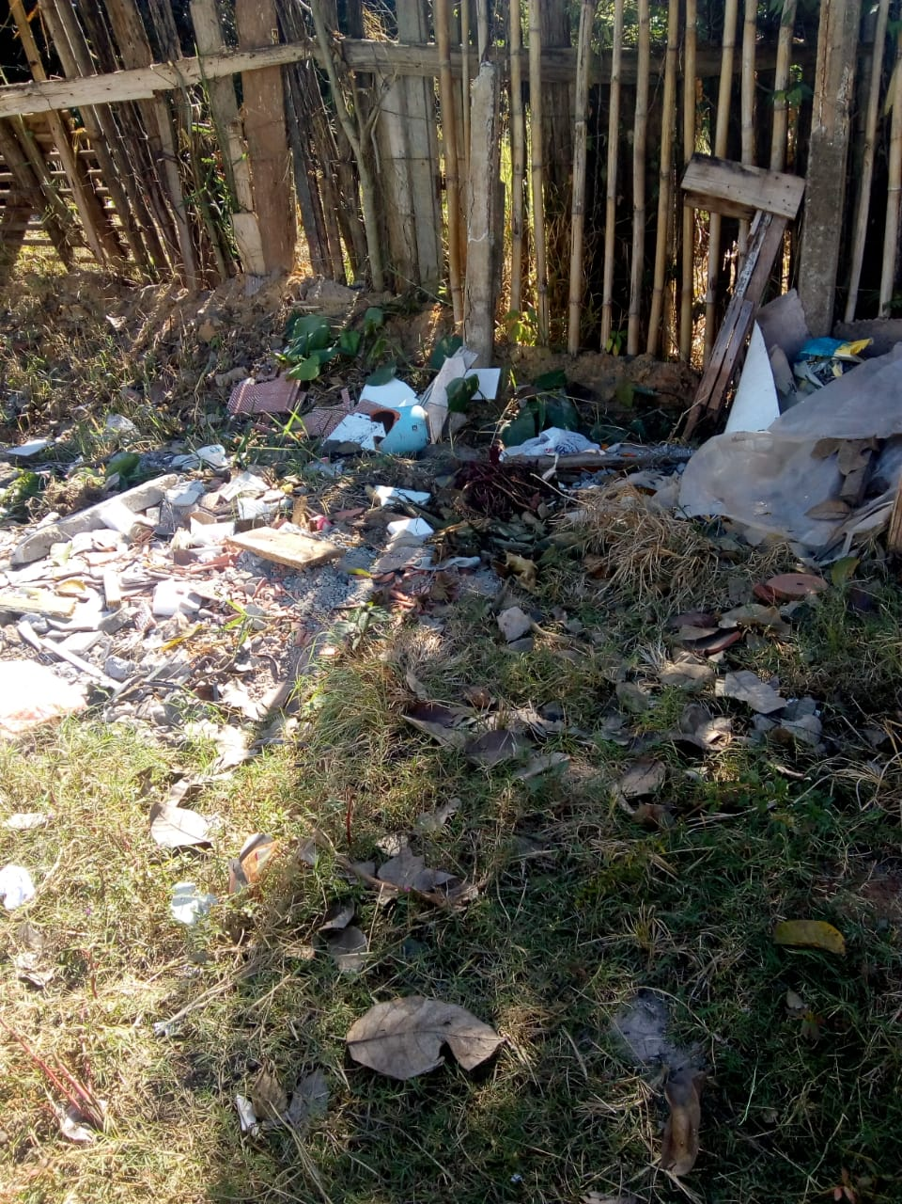

Plenário “Dr. Tancredo Neves”, em 20 de maio de 2020.

**Carlos Fontes**

-vereador-